Arbeitsschritte zur Umwandlung von Multimediadateien in ArboTag Format:

Vorteil:

Alle Fotos werden in einem Ordner gehalten. Neue Bäume können mit entsprechender Formatierung des Dateinamens (123456-mytext.jpg) sofort zugeordnet werden

Alle per Baumnummer verknüpften Fotos müssen in das Format 123456-mytext.jpg gebracht werden z.B in IrfanView-File-BatchConversion/Rename.

1. Schritt

Auf Projektebene: Projekt bearbeiten – Häkchen setzen, wenn man auf „speichern“ klickt, werden alle Fotos in den Ordnern automatisch auf das neue System in den Code „123456-ArboTag.jpg“ umgeschrieben (man kann diesen Vorgang nicht rückgängig machen! Besser vorher Kopien anlegen.)
Ergebnis dieser Aktion: Alle Fotonamen sind umgeschrieben, alle Multimediadateien werden angezeigt. Alle Multimediadateien sind in ihren Ordnern.
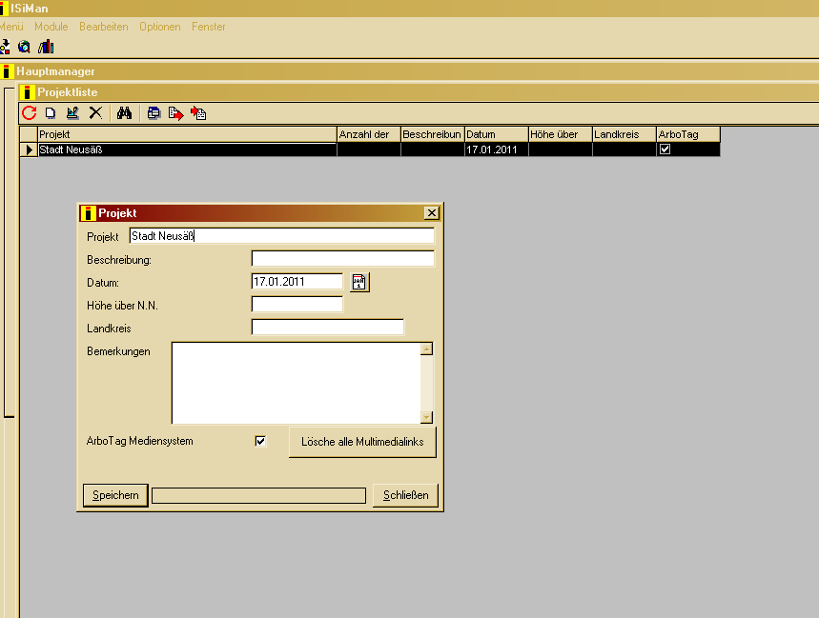

3. Schritt

2. Schritt
Alle Multimediadateien aus den einzelnen Ordnern herauslösen und in einen Ordner kopieren.

3. Schritt
Klicken auf: „Lösche alle Multimedialinks“

4. Schritt

Optionen- Multimediaimport-Auswahl (Ordner wählen, in dem die Bilder sind) –Einlesen

Achtung die Bilder müssen auf sechs Stellen aufgefüllt sein z.B. 000001-mytext.jpg

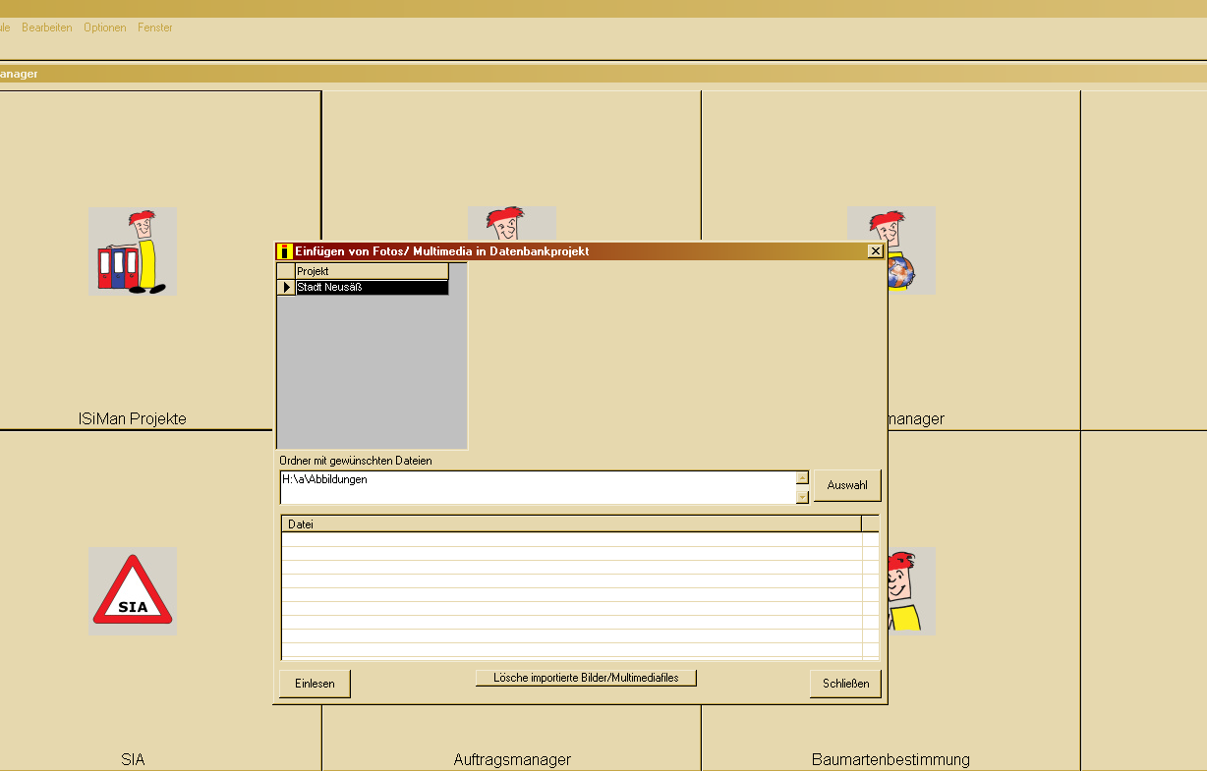

In Zukunft können dann alle neu einzufügenden Fotos einfach nur mit der entsprechenden ArboTAg Nr im Dateinamen belegt werden, dann klickt man auf Multimediaimport und importiert global alle Bilder nochmals. Es werden dann nur die neuen Bilder importiert.

